**Связывание моделей**

1. Сделайте следующие таблицы:

**users**: id, login, password

**profiles:** id,name, surname, email, user_id

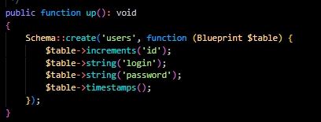

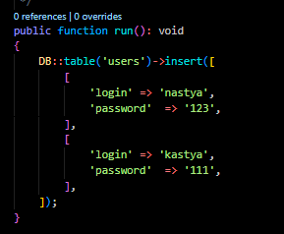

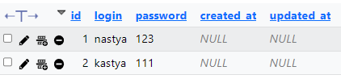

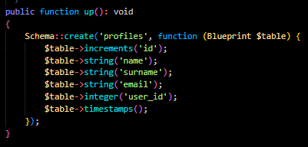

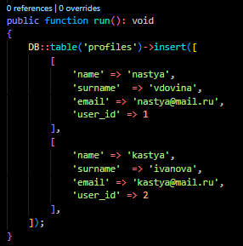

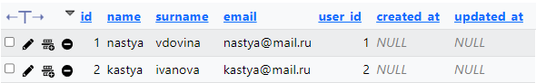

2. Свяжите эти таблицы отношением hasOne.

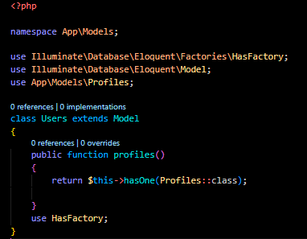

3. Получите какого-нибудь юзера вместе с его профилем.

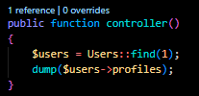

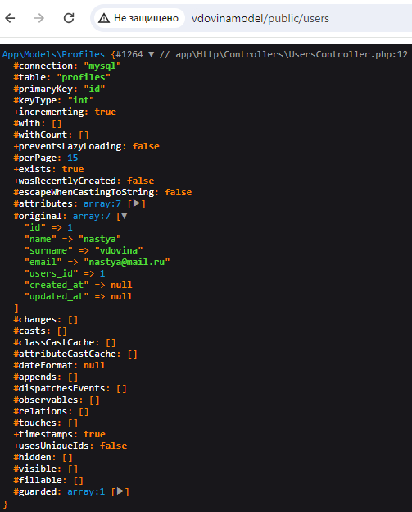

4. Отправьте полученного юзера в представление и выведите его данные в разных тегах.

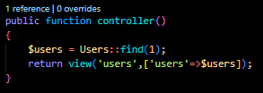

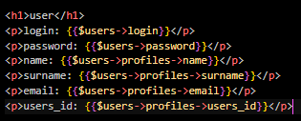

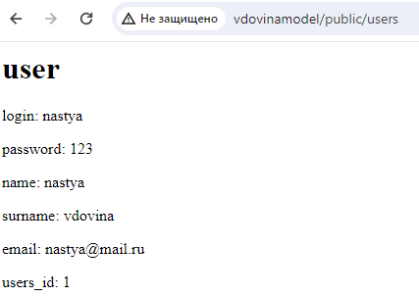

5. Получите всех пользователей вместе с их профилями, передайте их в представление и выведите на экран в виде HTML таблицы.

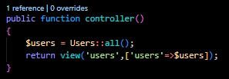

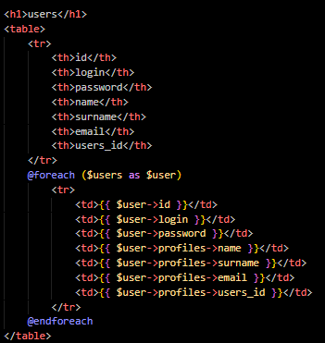

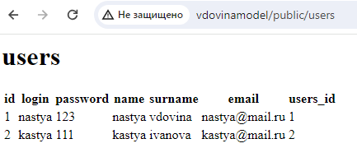

6. Свяжите таблицы с юзерами и профилями отношением belongsTo.

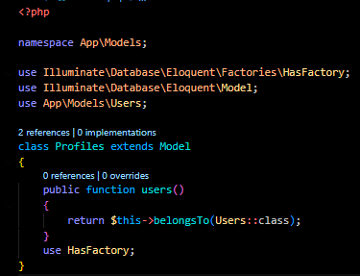

7. Получите профиль вместе с его юзером.

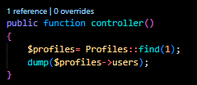

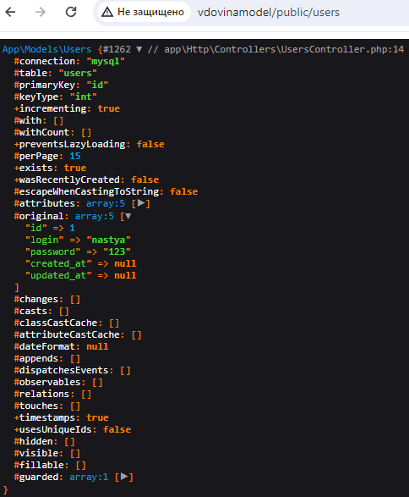

8. Получите все профили вместе с их юзерами. Выведите их в представлении в виде HTML таблицы.

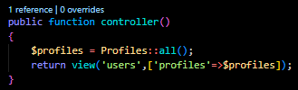

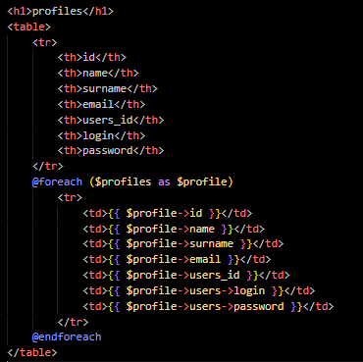

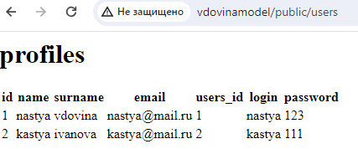

9. Сделайте следующие таблицы:

**cities:** id, name, country_id

**countries**: id, name

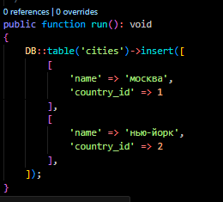

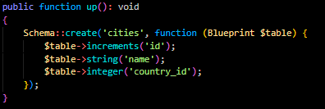

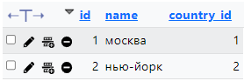

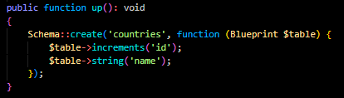

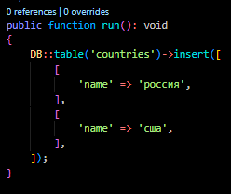

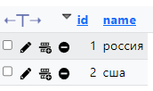

10. Свяжите таблицу countries с таблицей cities отношением hasMany.

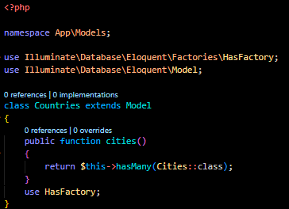

11. Для таблиц, созданных в предыдущем уроке получите все страны вместе с их городами.

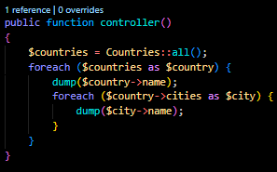

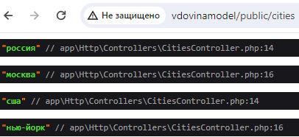

12. Передайте полученные данные в представление и выведите их в виде следующей верстки:

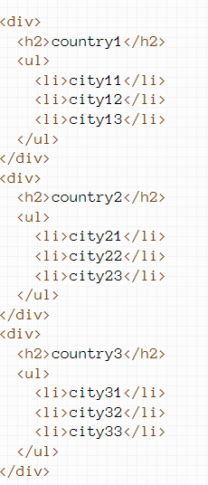

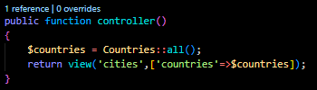

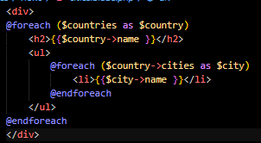

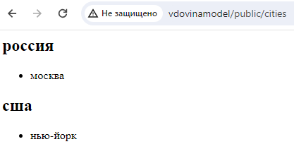

13. Сделайте следующие таблицы:

**cities:** id, name, population, country_id

**countries:** id, name

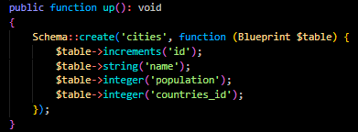

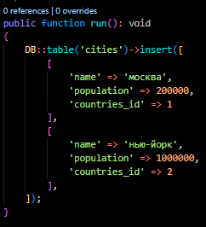

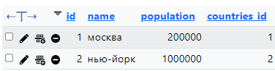

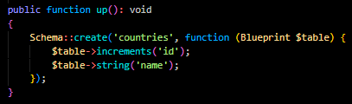

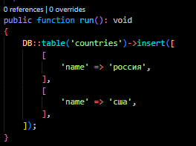

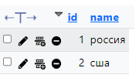

14. Свяжите таблицу countries с таблицей cities отношением hasMany.

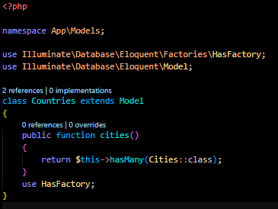

15. Получите все страны вместе с их городами, население в которых больше 100 тысяч.

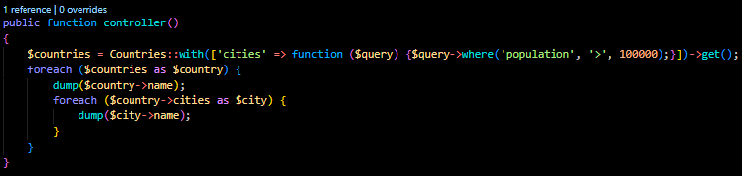

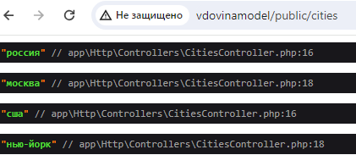

16. Получите все страны вместе с их городами. Города каждой страны отсортируйте по возрастанию населения.

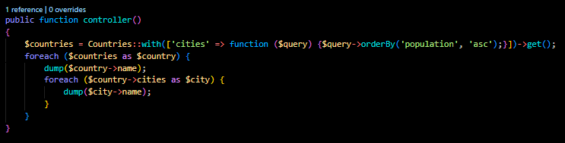

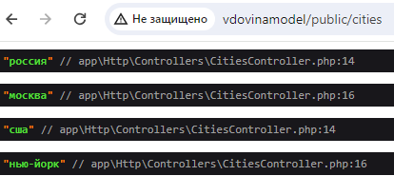

17. Свяжите таблицу cities с таблицей countries отношением belongsTo.

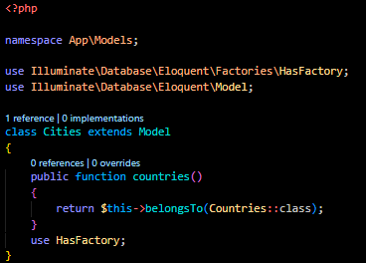

18. Получите город вместе с его страной.

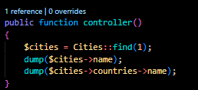

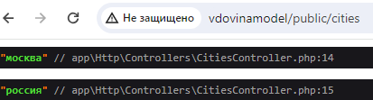

19. Получите все города вместе с их странами.

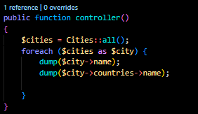

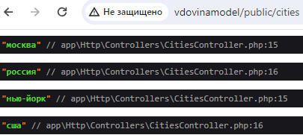

20. Получите все города с населением больше 100 тысяч вместе с их странами.

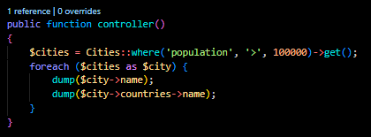

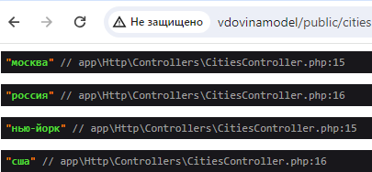

21. Сделайте следующие таблицы:

**cities:** id, name

**positions:** id, name

**users:** id, name, city_id, position_id

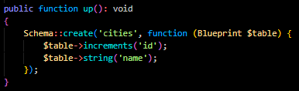

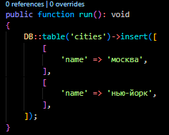

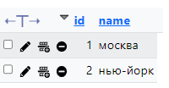

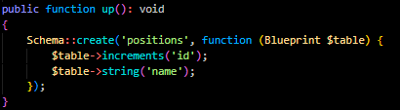

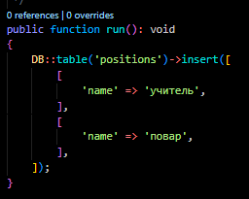

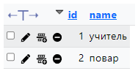

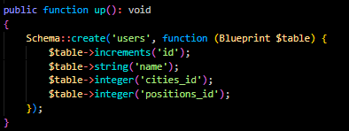

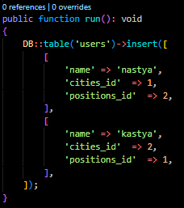

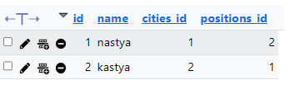

22. Сделайте модель с юзерами, модель с городами и модель с должностями.

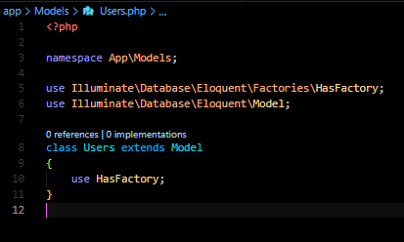

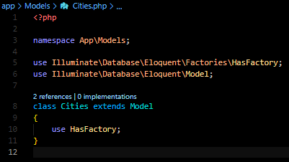

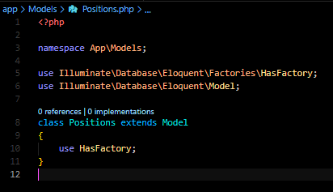

23. Свяжите юзера с его городом и с его должностью отношением belongsTo.

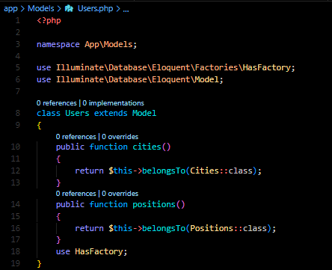

24. Получите юзера вместе с его городом и должностью.

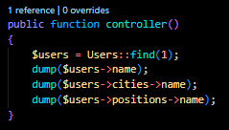

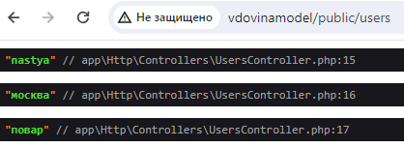

25. Создайте для указанных таблиц таблицу связи.

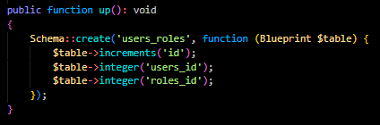



26. Свяжите юзеров с ролями отношением belongsToMany. Получите всех юзеров вместе с их ролями.

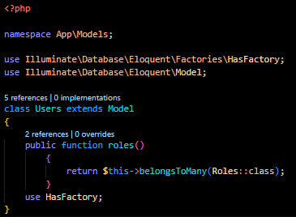

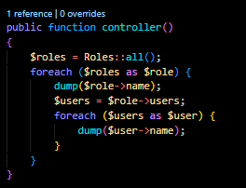

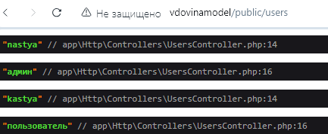

27. Свяжите роли с юзерами отношением belongsToMany. Получите всех роли вместе с их юзерами.

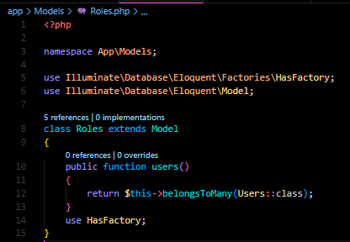

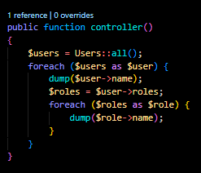

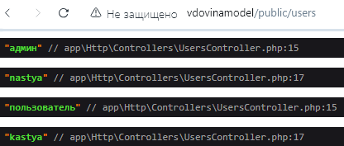

28. Выберите несколько задач из предыдущих уроков и переделайте их код на жадную загрузку.

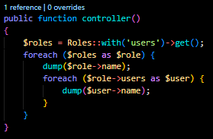

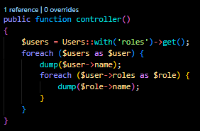

29. Придумайте аналогичную задачу со своими таблицами и реализуйте ее.

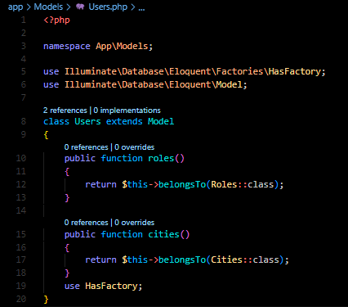

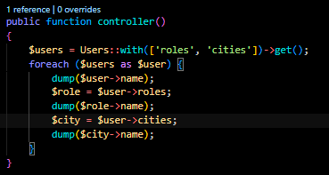

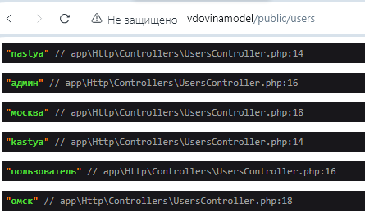

30. Изучите документацию по приведенной ссылке.

31. Расскажите, что делают методы has и doesntHave.

Метод has позволяет фильтровать результаты запроса по наличию связанных записей в другой таблице.

Метод doesntHave, наоборот, позволяет фильтровать результаты запроса по отсутствию связанных записей.

32. Расскажите, как сохранять и изменять связанные модели.

Для сохранения новой связанной модели можно использовать метод save или create.

Для массового обновления связанных моделей можно использовать метод update.